面向对象分析与设计

项目名称： 毕业论文答辩系统

 | 学 院 | 教师教育学院
 | 开发单位 | 2012级计科师范小组
 | 组 长 | 陈晨
 | 组 员 | 谢志鹏、孙颖燕、  苏榕华、邱絮濛
 | 指导教师 | 杨俊
 | 完成日期 | 二零一五年一月十九日

面向对象分析与建模

- 项目概述
  - 项目背景
毕业论文答辩是每个本科生都要经历的过程。各个高校通过答辩，使学生能够运用所学知识和技能来分析并解决实际问题，最终使之具备从事生产和科研的初步能力。毕业论文蕴藏大量的学术信息，具有较高的学术研究及参考价值。
随着网络的不断发展，众多高校也逐渐依靠网络平台来进行日常管理工作，比如教务管理等。然而，面对毕业设计及论文答辩方面，大多数高校仍未实现网络化管理，仍然采用人工管理模式。这样造成的结果是：工作量大、易出错、不易修改、管理复杂、不易查找。
因此，需要构建一个在线毕业论文答辩系统来对论文进行规范化管理，以提高管理的效率，提高论文的安全性和共享性。
  - 项目描述
本系统主要完成一个简易的毕业论文答辩管理的功能。鉴于我们水平有限，多余的、复杂的细节均被忽略，这使得系统的结构更加精简。
由于系统功能比较简单，所以只实现了基本的成绩管理功能，没有实现论文提交等资源共享功能。
结合了数所高校的毕业论文答辩流程，我们抽象出了四类系统用户：
管理员、学生、教师、教学秘书。
管理员拥有最高权限；
学生可以选择导师，选择课题，申报项目，查看成绩；
教师可以申报课题，修改课题，审批项目，给学生打分；
教学秘书可以查看学生和教师的信息，进行答辩分组，录入学生成绩。
  - 缩写说明
- 答辩管理系统：毕业论文答辩管理系统。
- 管理员：毕业论文答辩管理系统的系统管理员。
- 课题：毕业设计的课题。
- 导师：指导老师。
  - 术语定义
- 教学秘书：系（部）主任、业务副主任教学管理工作的助手，行政上由系（部）主任、分管副主任领导，并接受教务处的业务指导。
  - 参考资料
- James Rumbaugh等，The Unified Modeling Language Reference Manual
- 窦万峰，软件工程方法与实践，北京：机械工业出版社，2009
- 功能描述

  - 系统组成
答辩管理系统包含以下子系统：
- 用户管理子系统：支持用户的注册、注销、登录等功能。
- 系统管理子系统：管理员对学生、教师、教学秘书的管理。
- 学生子系统：选择导师；选择课题；申报项目；查看成绩。
- 教师子系统：申报课题；修改课题；审批项目；评分。
- 教学秘书子系统：查看教师和学生信息；进行答辩分组；录入学生成绩。
  - 功能划分
    - 用户管理子系统
- 外部用户
- 用户：系统的合法用户。
- 功能
- 注册：注册成为系统用户；
- 注销：用户退出登录；
- 更改：修改密码；
- 登录：登录到系统。
- 用例模型视图
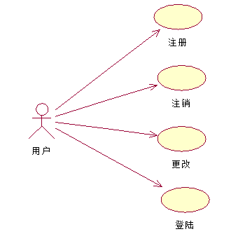
- 活动图或泳道图
注册功能：

注销功能：

更改功能：

登录功能：

- 场景描述
注册功能的场景描述：
用例名称 | 注册
范围 | 用户管理子系统
级别 | 一般
主要参与者 | 用户
涉众及其关注点 | 无
前置条件 | 无
成功保证 | 注册成功
主成功场景 | - 启动系统，进入注册界面  - 输入注册信息  - 系统验证  - 注册成功
扩展 | 3-a 注册信息未通过验证，提示重填  4-a 注册成功，自动登录

注销功能的场景描述：
用例名称 | 注销
范围 | 用户管理子系统
级别 | 一般
主要参与者 | 用户
涉众及其关注点 | 无
前置条件 | 合法用户
成功保证 | 无
主成功场景 | - 点击注销  - 注销成功
扩展 | 2-a 注销成功，返回首页

更改功能的场景描述：
用例名称 | 更改
范围 | 用户管理子系统
级别 | 一般
主要参与者 | 用户
涉众及其关注点 | 无
前置条件 | 合法用户
成功保证 | 更改成功
主成功场景 | - 启动系统，进入更改界面  - 输入新密码  - 系统验证  - 更改成功
扩展 | 3-a 密码不合法，提示重填

登录功能的场景描述：
用例名称 | 登录
范围 | 用户管理子系统
级别 | 重要
主要参与者 | 用户
涉众及其关注点 | 无
前置条件 | 合法用户
成功保证 | 进入系统
主成功场景 | - 启动系统，出现登录界面  - 输入用户名和密码，确认  - 系统验证  - 成功进入系统
扩展 | 3-a 用户名或密码错误，提示重填，返回场景2  3-b 多次验证错误，系统自动退出

    - 系统管理子系统
- 外部用户
- 用户：系统的合法用户，具有管理员权限。
- 功能
- 新增用户：添加用户，可以是学生、教师、教学秘书；
- 删除用户：删除用户；
- 更改用户：修改用户信息。
- 用例模型视图
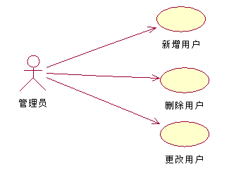
- 活动图或泳道图
新增用户功能：

删除用户功能：

更改用户功能：

- 场景描述
新增用户功能的场景描述：
用例名称 | 新增用户
范围 | 系统管理子系统
级别 | 一般
主要参与者 | 管理员
涉众及其关注点 | 无
前置条件 | 管理员
成功保证 | 用户添加成功
主成功场景 | - 进入新增用户界面  - 输入用户类型及相应信息  - 系统验证  - 用户添加成功
扩展 | 3-a 用户信息非法或不完全，提示重填

删除用户功能的场景描述：
用例名称 | 删除用户
范围 | 系统管理子系统
级别 | 一般
主要参与者 | 管理员
涉众及其关注点 | 无
前置条件 | 管理员
成功保证 | 用户删除成功
主成功场景 | - 进入删除用户界面  - 选中用户进行删除  - 用户删除成功
扩展 | 2-a 系统再次确认

更改用户功能的场景描述：
用例名称 | 更改用户
范围 | 系统管理子系统
级别 | 一般
主要参与者 | 管理员
涉众及其关注点 | 无
前置条件 | 管理员
成功保证 | 用户信息更改成功
主成功场景 | - 进入更改用户信息界面  - 更改用户信息  - 系统验证  - 用户信息更改成功
扩展 | 3-a 用户信息非法或不完全，提示重填

    - 学生子系统
- 外部用户
- 用户：学生。
- 功能
- 选择导师：学生选择自己的导师；
- 选择课题：学生选择导师准备的课题；
- 申报项目：学生依照选择的课题，进行答辩考试项目的申报；
- 查看成绩：学生查看自己的成绩。
- 用例模型视图
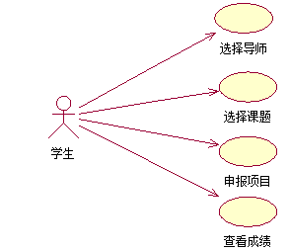
- 活动图或泳道图
选择导师功能：
选择课题功能：
申报项目功能：
查看成绩功能：

- 场景描述
选择导师功能的场景描述：
用例名称 | 选择导师
范围 | 学生子系统
级别 | 重要
主要参与者 | 学生
涉众及其关注点 | 无
前置条件 | 学生未选择导师
成功保证 | 选择导师成功
主成功场景 | - 进入选择导师界面  - 选择导师  - 系统验证  - 选择导师成功
扩展 | 2-a 达到选择上限的导师不再供选择  3-a 导师已被选择，提示选择失败
特殊需求 | 无
技术和数据变元素 | 用户数据既可以采用文件来存储，也可采用数据库来管理
发生频率 | 偶尔

选择课题功能的场景描述：
用例名称 | 选择课题
范围 | 学生子系统
级别 | 重要
主要参与者 | 学生
涉众及其关注点 | 无
前置条件 | 学生已选择导师，未选择课题
成功保证 | 选择课题成功
主成功场景 | - 进入选择课题界面  - 选择课题  - 系统验证  - 选择课题成功
扩展 | 2-a 达到选择上限的课题不再供选择  3-a 课题已被选择，提示选择失败

申报项目的场景描述：
用例名称 | 申报项目
范围 | 学生子系统
级别 | 重要
主要参与者 | 学生
涉众及其关注点 | 无
前置条件 | 学生已选择导师及课题
成功保证 | 申报项目成功
主成功场景 | - 进入申报项目界面  - 输入项目信息  - 系统验证  - 申报项目成功，等待导师审批
扩展 | 3-a 项目信息不合法，提示重填

查看成绩的场景描述：
用例名称 | 查看成绩
范围 | 学生子系统
级别 | 重要
主要参与者 | 学生
涉众及其关注点 | 无
前置条件 | 学生项目已通过，已完成答辩，成绩已录入
成功保证 | 显示成绩
主成功场景 | - 进入查看成绩界面  - 系统显示成绩
扩展 | 2-a 若暂无成绩，则不予显示

    - 教师子系统
- 外部用户
- 用户：教师。
- 功能
- 申报课题：导师申报准备好的课题；
- 修改课题：导师修改课题信息；
- 审批项目：导师审批学生申报的项目；
- 评分：导师给学生评分。
- 用例模型视图
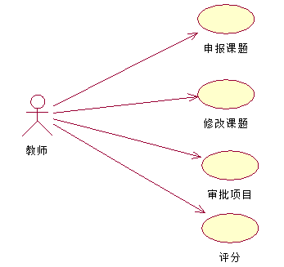
- 活动图或泳道图
申报课题功能：

修改课题功能：

审批项目功能：
评分功能：
- 场景描述
申报课题功能的场景描述：
用例名称 | 申报课题
范围 | 教师子系统
级别 | 重要
主要参与者 | 教师
涉众及其关注点 | 无
前置条件 | 无
成功保证 | 申报课题成功
主成功场景 | - 进入申报课题界面  - 输入课题信息  - 系统验证  - 申报课题成功
扩展 | 3-a 课程信息不完全，提示申报失败

修改课题功能的场景描述：
用例名称 | 管理课题
范围 | 教师子系统
级别 | 重要
主要参与者 | 教师
涉众及其关注点 | 无
前置条件 | 教师已申报课题
成功保证 | 修改课题成功
主成功场景 | - 进入修改课题界面  - 修改课题信息  - 系统验证  - 修改课题成功
扩展 | 3-a 课题信息不合法，提示修改失败

审批项目的场景描述：
用例名称 | 审批项目
范围 | 教师子系统
级别 | 重要
主要参与者 | 教师
涉众及其关注点 | 无
前置条件 | 无
成功保证 | 审批项目成功
主成功场景 | - 进入审批项目界面  - 查看相应项目  - 确认审批通过  - 系统验证  - 审批项目成功
扩展 | 3-a 系统再次确认

评分的场景描述：
用例名称 | 评分
范围 | 教师子系统
级别 | 重要
主要参与者 | 教师
涉众及其关注点 | 无
前置条件 | 学生项目已通过，已完成答辩
成功保证 | 评分成功
主成功场景 | - 进入评分界面  - 根据学生答辩情况进行评分  - 系统验证  - 系统提示评分成功
扩展 | 2-a 如果学生未完成答辩，则不予显示

    - 教学秘书子系统
- 外部用户
- 用户：教学秘书。
- 功能
- 查看教师信息：查看教师的信息；
- 查看学生信息：查看学生的信息；
- 答辩分组：对学生和教师进行分组；
- 成绩录入：录入学生成绩。
- 用例模型视图
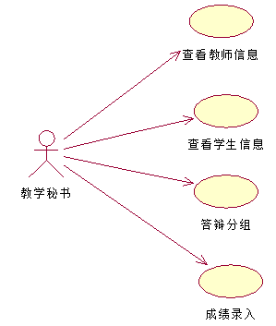
- 活动图或泳道图
查看教师信息功能：

查看学生信息功能：

答辩分组功能：

成绩录入功能：

- 场景描述
查看教师信息功能的场景描述：
用例名称 | 查看教师信息
范围 | 教学秘书子系统
级别 | 一般
主要参与者 | 教学秘书
涉众及其关注点 | 无
前置条件 | 无
成功保证 | 查看教师信息成功
主成功场景 | - 进入查看教师信息界面  - 选择教师  - 系统显示教师信息
扩展 | 无

查看学生信息功能的场景描述：
用例名称 | 查看学生信息
范围 | 教学秘书子系统
级别 | 一般
主要参与者 | 教学秘书
涉众及其关注点 | 无
前置条件 | 无
成功保证 | 查看学生信息成功
主成功场景 | - 进入查看学生信息界面  - 选择学生  - 系统显示学生信息
扩展 | 无

答辩分组的场景描述：
用例名称 | 答辩分组
范围 | 教学秘书子系统
级别 | 重要
主要参与者 | 教学秘书
涉众及其关注点 | 无
前置条件 | 教师和学生未加入任何组
成功保证 | 答辩分组成功
主成功场景 | - 进入答辩分组界面  - 选择相应的教师和学生  - 确认分组  - 系统验证  - 答辩分组成功
扩展 | 3-a 系统再次确认

成绩录入的场景描述：
用例名称 | 成绩录入
范围 | 教学秘书子系统
级别 | 重要
主要参与者 | 教学秘书
涉众及其关注点 | 无
前置条件 | 导师已给学生评分
成功保证 | 成绩录入成功
主成功场景 | - 进入成绩录入界面  - 根据导师所给评分进行学生成绩的录入  - 系统提示成绩录入成功
扩展 | 2-a 导师未给分，则不予显示

- 逻辑分析与建模

  - 用户管理子系统建模
- 业务类和领域类
- 实体类：合法用户，登录，注册，更新和注销
- 控制类：用户管理
- 界面类：用户管理界面和登录界面
- 类模型
登录功能的类模型：
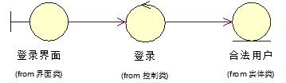
用户管理的类模型：
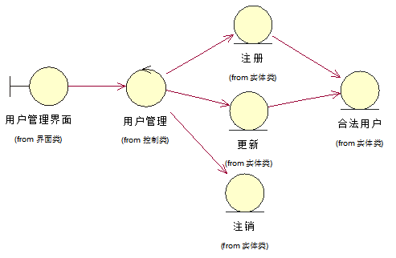
- 协作模型
登录功能的协作模型：
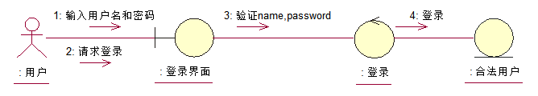
用户管理的协作模型：
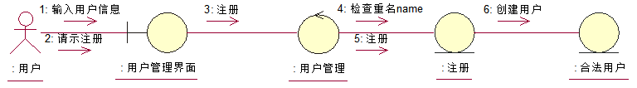
  - 系统管理子系统建模
- 业务类和领域类
- 实体类：管理员，新增用户，删除用户，修改用户
- 控制类：系统管理
- 界面类：系统管理界面
- 类模型
系统管理功能的类模型：
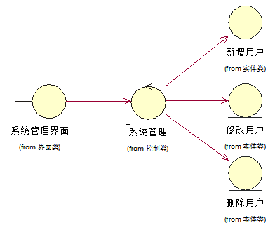
- 协作模型
新增用户功能的协作模型：
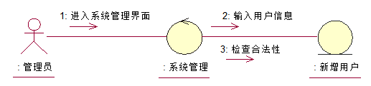
删除用户功能的协作模型：
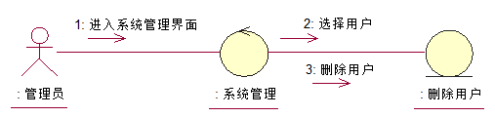
修改用户功能的协作模型：
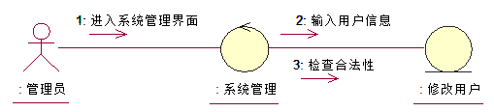

  - 学生子系统建模
- 业务类和领域类
- 实体类：学生，选择导师，选择课题，申报项目，查看成绩
- 控制类：学生管理
- 界面类：学生管理界面
- 类模型
学生管理的类模型：
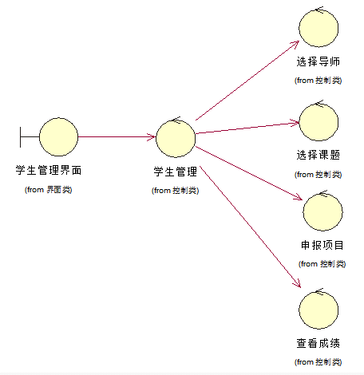
- 协作模型
选择导师功能的协作模型：
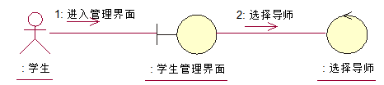
选择课题功能的协作模型：
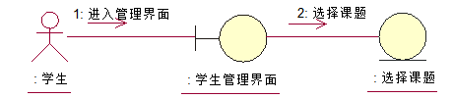
申报项目功能的协作模型：
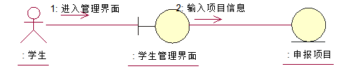
查看成绩功能的协作模型：
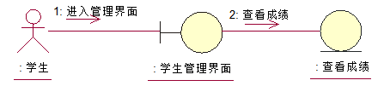
  - 教师子系统建模
- 业务类和领域类
- 实体类：教师，申报课题，修改课题，审批项目，评分
- 控制类：教师管理
- 界面类：教师管理界面
- 类模型
教师管理界面的类模型：
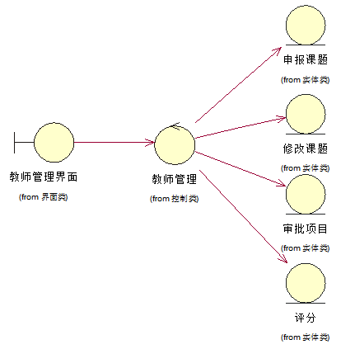
- 协作模型
申报课题功能的协作模型：
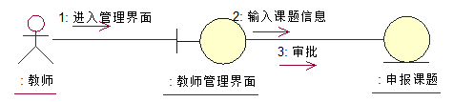
修改课题功能的协作模型：
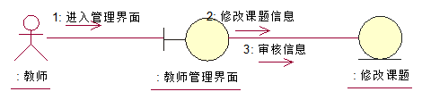
审批项目功能的协作模型：
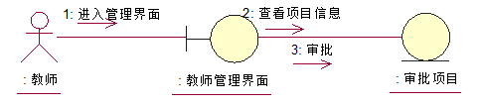
评分功能的协作模型：
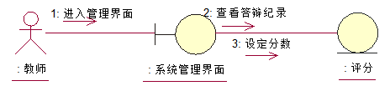
  - 教学秘书子系统建模
- 业务类和领域类
- 实体类：教学秘书，查看学生信息，查看教师信息，答辩分组，成绩录入
- 控制类：教学秘书管理
- 界面类：教学秘书管理界面
- 类模型
教学秘书管理界面的类模型：
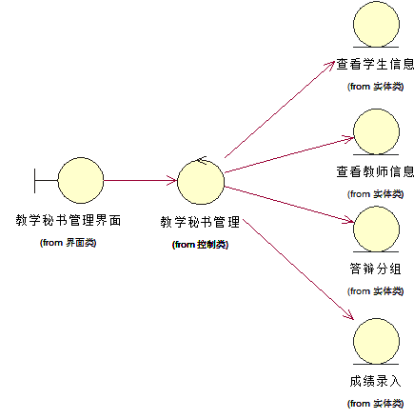
- 协作模型
查看学生信息功能的协作模型：
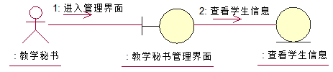
查看教师信息功能的协作模型：
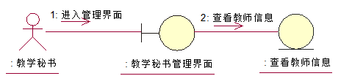
答辩分组功能的协作模型：
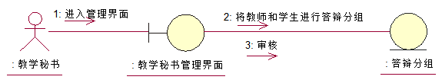
成绩录入功能的协作模型：
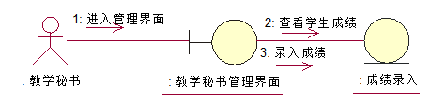
面向对象设计与实现

- 顺序图

  - 系统管理子系统
    - 添加用户
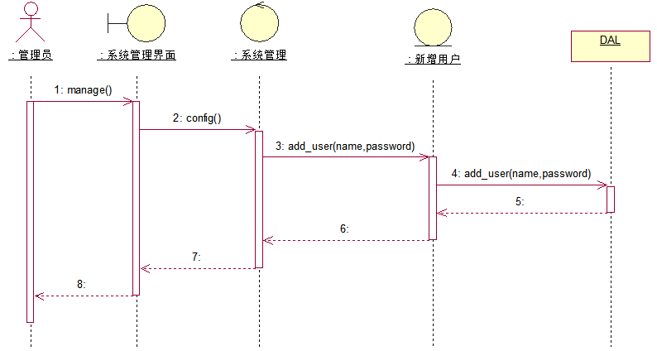
    - 修改用户
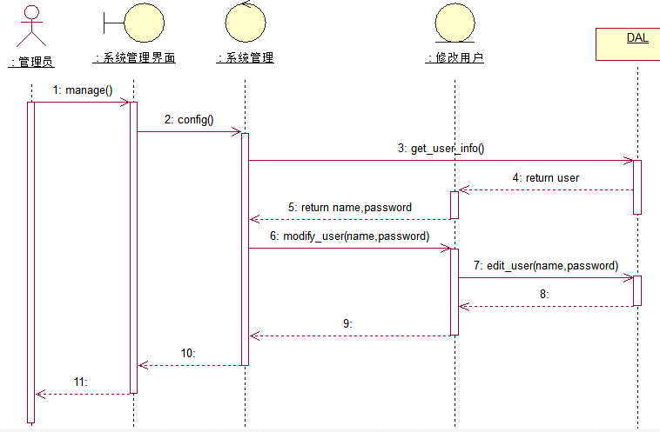
  - 学生子系统
    - 选择导师
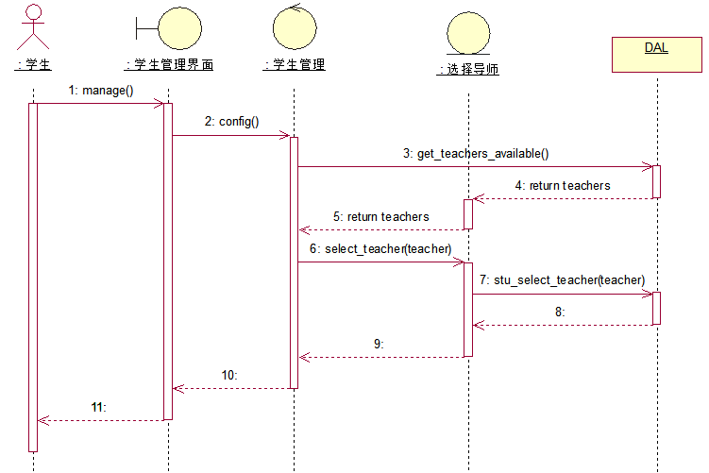
    - 选择课题
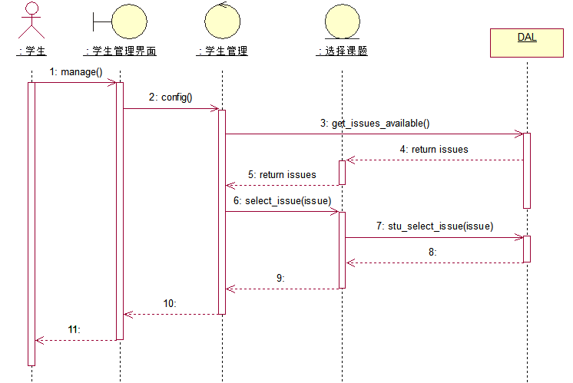

    - 申报项目
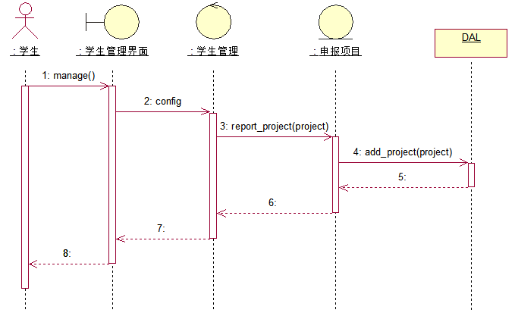
    - 查看成绩
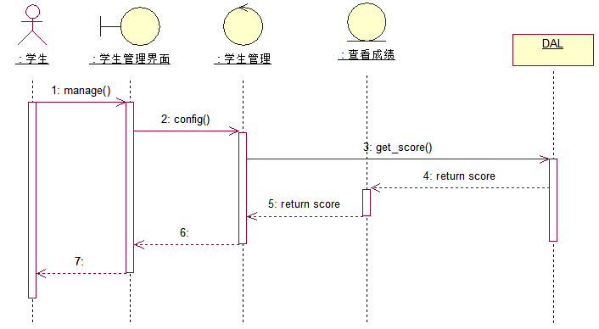
  - 教师子系统
    - 申报课题
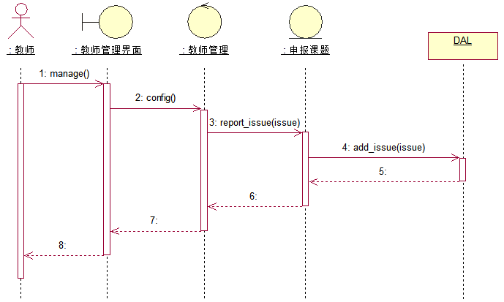
    - 修改课题
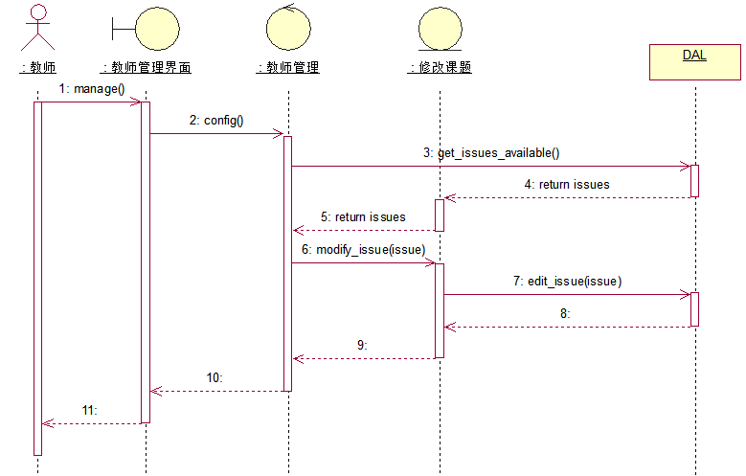

    - 审批项目
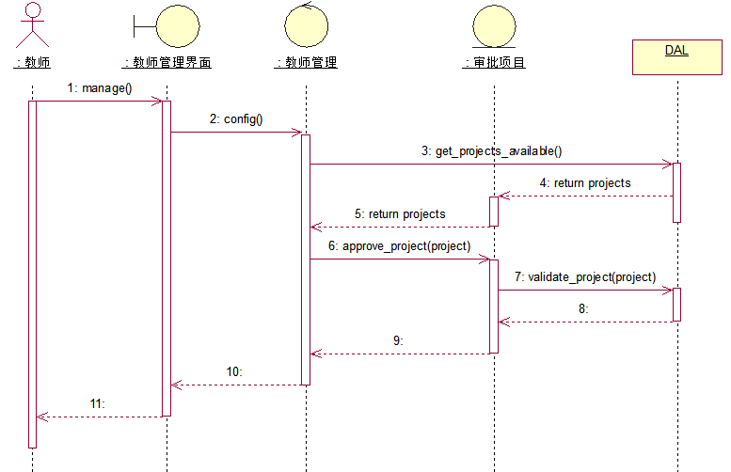
    - 评分
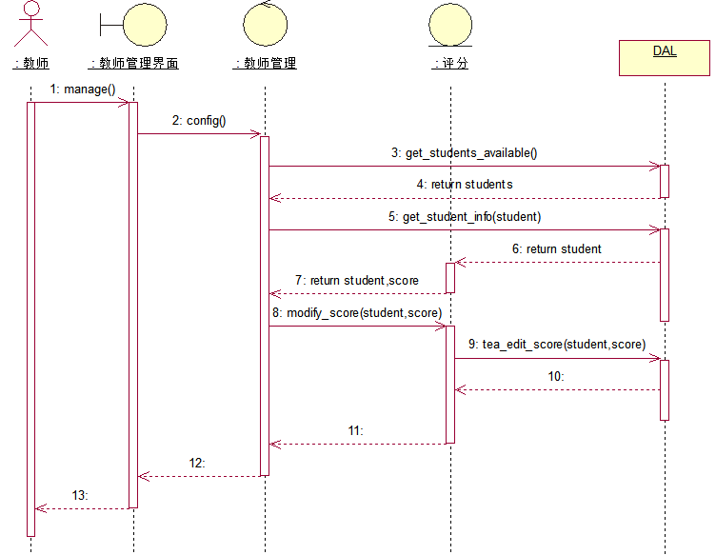
  - 教学秘书子系统
    - 查看学生信息
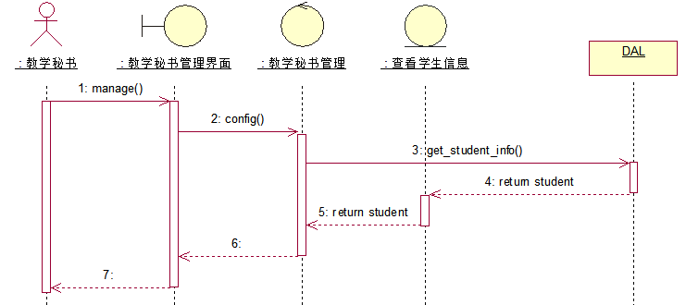
    - 答辩分组
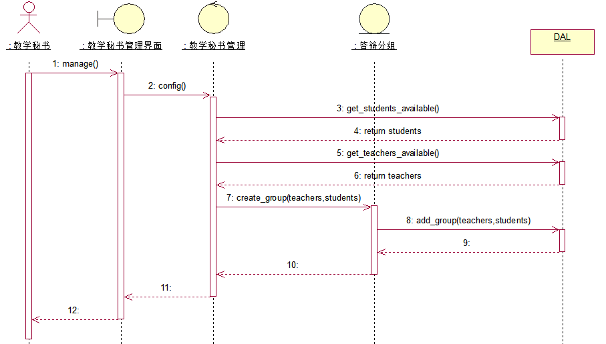
    - 成绩录入
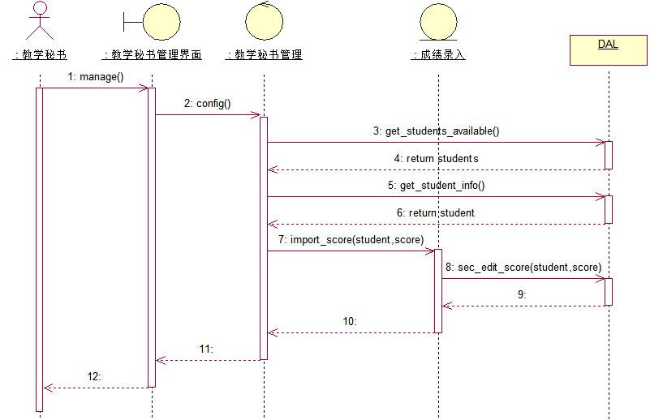
- 最终类图
